**PROJETO DE LEI Nº 50/2017**

**Institui o “Programa de Envelhecimento Ativo” no âmbito do Município de Sorocaba e dá outras providências.**

A Câmara Municipal de Sorocaba decreta:

**Art. “1º** Fica instituído, no âmbito municipal, o **“Programa de Envelhecimento Ativo”** de natureza permanente no município.

**Art. 2º** O Programa tem como seus principais objetivos:

**I –** dar assistência integral ao idoso;

**II-** estimular, para a população de faixa etária considerada idosa, um modo de vida mais saudável;

**III-** melhorar a qualidade de vida através da prática de esportes e de atividades físicas.

**Art. 3º** O Programa de Envelhecimento Ativo poderá ser implementado através de parcerias, convênios e outras modalidades contratuais cabíveis.

**Art. 4º** As despesas com a execução da presente Lei correrão por conta de verba orçamentária própria.

**Art. 5º** O Poder Executivo deverá regulamentar esta lei em até 90 (noventa) dias.

**Art. 6º** Esta Lei entra em vigor na data de sua publicação.

**S/S., 22 de Fevereiro de 2017.**

**RAFAEL MILITÃO**

**Vereador**

**Justificativa:**

A presente justificativa baseia-se no relatório que *atualiza o documento histórico Marco Político do Envelhecimento Ativo, publicado em 2002, pela Organização Mundial de Saúde (OMS). Esta atualização é produto do Centro Internacional de Longevidade Brasil (ILC-Brasil) e foi escrita pela Dra. Louise Plouffe, ex-Coordenadora de Pesquisa do ILC-Brasil e atual Diretora de Pesquisa do ILC-Canadá, em colaboração com Ina Voelcker, Coordenadora de Projetos do ILC-Brasil, sob a direção geral de Alexandre Kalache, Presidente do ILC-Brasil.*

*O Relatório trás em sua introdução que o mundo está envelhecendo rapidamente. O legado duradouro do século XX é a longevidade. Como resultado da rápida redução da mortalidade em todos os países, inclusive naqueles com renda baixa e média, combinada à alta taxa de natalidade nas duas décadas após a Segunda Guerra Mundial, já há 810 milhões de pessoas acima dos 60 anos.*

*A cada segundo, duas pessoas no mundo celebram 60 anos de vida, o que traduz um privilégio sem precedentes. O que está acontecendo é de fato uma revolução - a Revolução da Longevidade.*

*Atualmente, o crescimento populacional se deve, em sua maior parte, a um menor número de pessoas morrendo a cada ano do que a um maior número de pessoas nascendo. No final de 2011, a população mundial havia ultrapassado os sete bilhões de pessoas. Até 2100, se prevê que aumente para 10,9 bilhões. Mais de 50% dessas pessoas estarão acima dos 60 anos.*

*O ano de 2050 será um divisor de águas demográfico. Nesse ano:*

*• Vinte e um por cento da população mundial estará acima dos 60 anos, comparado com somente 8% em 1950 e 12% em 2013.*

*• Haverá mais de dois bilhões de pessoas acima de 60 anos.*

*• O número de pessoas acima dos 60 anos irá ultrapassar o número de crianças abaixo dos 15 anos. Já há mais pessoas acima dos 60 anos do que abaixo dos 5 anos.*

*• Em 64 países, 30% da população estarão acima dos 60 anos. A maioria dos países desenvolvidos estará nessa lista, mas também estarão nela incluídos a maior parte da América Latina e grandes partes da Ásia, inclusive a China. Atualmente, o Japão é o único país com tal proporção de idosos.*

**Proporções da população acima dos 60 anos: no mundo e por região, 1950-2050**

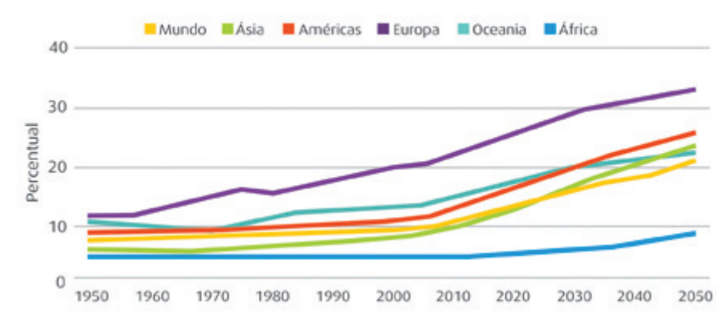

Expectativa de vida ao nascer 1950-55 a 2010-15

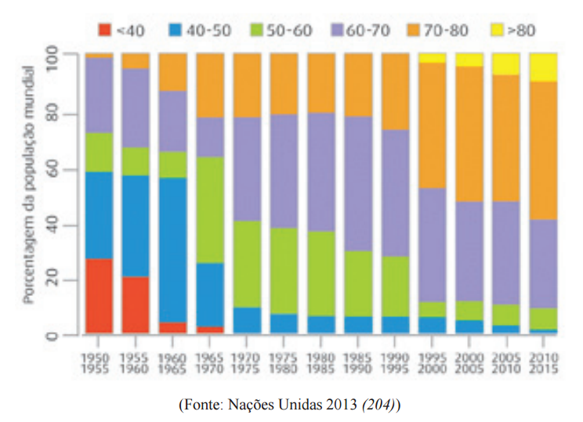

**Fonte**: http://ilcbrazil.org/wp-content/uploads/2016/02/Envelhecimento-Ativo-Um-Marco-Pol%C3%ADtico-ILC-Brasil_web.pdf

Diante do exposto, pedimos pela aprovação deste proposta legislativa, uma vez que visa o bem da sociedade.

**S/S., 22 de Fevereiro de 2017.**

**RAFAEL MILITÃO**

**Vereador**